

MOÇÃO N°_______ / 2018

O Vereador que este subscreve, solicita depois de ouvida esta Casa, que seja enviada MOÇÃO DE CONGRATULAÇÃO à Igreja Evangélica de Jesus – Bela Vista na pessoa do Pastor Vander Moreira pelo aniversário em março de 2018.
Receba em nome da Câmara Municipal de Sete Lagoas, os aplausos e o reconhecimento por esta caminhada.

Deus continue abençoando sua vida e toda família!

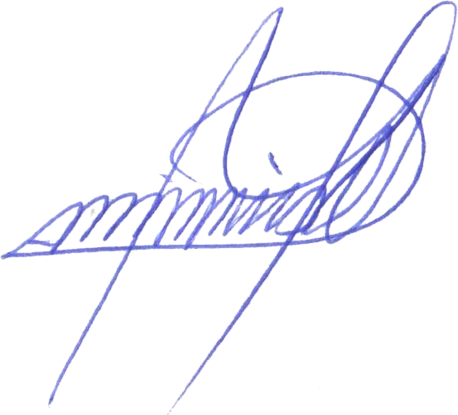
_________________________________________


Sete Lagoas, 10 de Janeiro de 2018

